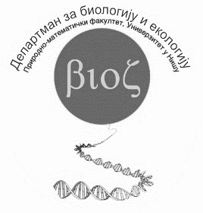

Пријемни испит
Студијски програм
Биологија

1. Пријемни испит је у форми теста.
2. Време предвиђено за израду теста је 120 минута.
3. Тест се састоји од 60 питања.
4. Сваки тачан одговор на питање носи један (1) бод тако да кандидат на тесту може освојити максимално 60 бодова.
5. Одговоре на постављена питања кандидати дају заокруживањем једног тачног одговора од понуђених одговора.
6. Дозвољено је коришћење само плаве хемијске оловке.
7. Не признају се половични и прецртани одговори.

Напомена: Свако обележавање или писање личних података на тесту није дозвољено

